出國報告（出國類別：業務接洽）

國軍退除役官兵輔導委員會
103年上半年赴大陸地區訪問
高額遺產繼承人及就養榮民長居情形驗證報告

服務機構：花蓮榮譽國民之家
宜蘭榮民服務處
姓名職稱：副主任夏學綱
輔導員林躍龍
派赴國家：中國大陸
出國期間：103年05月15日至05月22日
報告日期：103年05月30日
摘要
本案為協助各遺產管理機構善盡遺產管理人責任，針對遺產繼承有疑慮之個案，遴選編組訪問大陸地區繼承人，藉以瞭解查明繼承案申請人與亡故榮民之間親屬關係，藉以輔佐各機構審認親屬繼承關係；本次訪問時間為103年05月15日至05月22日，共計8日，地點為湖南省益陽市滄水鎮、平江縣大州鄉、湘鄉市白田鎮、貴州省松桃縣平頭鄉、甕安縣牛場壩，湄潭縣石蓮鄉等，計橫跨2省6市2縣4鎮4鄉，行程總距離1,900餘公里，查訪案件5件，訪問直接關係人6人，相關人員16人，另配合行程路線訪視長期居住大陸就養榮民2人。

目錄
壹、 目的 1
貳、 訪問過程 1
一、 訪問日期 1
二、 訪問人員 1
三、 訪問地點 1
四、 訪問對象 1
五、 訪查情形………………………………………………………………………1
參、訪問心得 3
一、 詐騙事件頻傳，民眾具防騙警覺 3
二、 各地方言不通，訪談溝通困難 3
三、 協助發現真實、防止遺產冒領事件發生……………………………………3
四、民俗風情互異，關係稱謂不同……………………………………………………………………4
肆、建議事項 4
一、 事前蒐整資訊，縝密規劃行程………………………………………………4
二、 親屬關係、應蒐整詳實………………………………………………………4

伍、結語 5
陸、訪視照片….……………………………………………………………………6

- 目的
本案為協助各遺產管理機構善盡遺產管理人責任，針對遺產繼承有疑慮之個案，遴選編組訪問大陸地區繼承人，藉以瞭解查明繼承案申請人與亡故榮民之間親屬關係，藉以輔佐各機構審認親屬繼承關係。

訪問過程

訪問日期：103年05月15日至05月22日，共計8天。

訪問人員：花蓮榮譽國民之家副主任夏學綱
宜蘭榮民服務處輔導員林躍龍

訪問地點：湖南省益陽市滄水鎮、平江縣大州鄉、湘鄉市白田鎮、貴州

省松桃縣平頭鄉、甕安縣牛場壩，湄潭縣石蓮鄉。

訪問對象：繼承案5案，繼承人6位，長居大陸就養榮民驗證2人。

五、 訪問情形：
(一)訪問故劉 O君之繼承人劉0龍、劉0余〈繼承人之子〉情形：
1、過程：訪視人員至湖南省益陽市滄水鎮因當地房屋門牌號碼雜亂無
章，路況不佳，經以電話聯繫繼承人劉0龍之子劉0余，再
洽租包車前往花橋村，由劉0余帶路前往。抵達新屋灣村民
組一號繼承人劉0龍（高齡91歲）居處，經與繼承人劉0龍
及劉0余，就有關繼承資料認定進行面訪，並請劉員提供相
關身分證明文件（身分證、住屋門牌證明、常住人口登記）、
補件通知函等，再親往劉員家族墓群查證拍照，及查訪訪談
附近農民繼承人台屬關係。
2、綜結:本遺產繼承案訪查評估，依劉0龍及其繼子劉0余所提供之資
訊及相關文件可資證實繼承人確與故劉君具兄弟關係，惟因當
地曾洪水氾濫，致相關佐證資料毀於洪水，故無法提供榮服處
審認。經查繼承人劉0龍尚健在，概可堪信繼承身份為真。
(二)訪問故曹 O君之繼承人鄧0協情形：
1、過程：訪視小組抵湖南省平江縣大洲鄉，依花蓮榮服處提供原繼承
人曹o英之表弟曹0江電話，聯繫請其協助訪談受訪人鄧 O
協，並帶訪視人員至故曹君由台返鄉所住之老屋，惟因年久
失修，部分房間已倒塌，部分則飼養黑羊或置放雜物，無法
居住。復因鄧0協不識字，亦無法聽、說普通話，故由曹0
江在旁翻譯。
2、綜結：本遺產繼承案經訪視小組面談外，訪視人員私下親訪曹員鄰居
及同學可資証實故曹君返鄉均至胞妹曹O英家住，鄧0協確
為故君之姪子，且據觀察鄧0協家中牌位供奉故曹0英〈故
君胞妹〉牌位，可證實曹0英繼承身分屬實，鄧O協具再轉
繼承身分，所述內容尚能符合花蓮縣榮服處建議訪視內容，
另由鄧0協及曹0江所提供相關身份證明文件（身分證、祖
先照片牌位、家系表等），概可堪信繼承身分為真。
(三)訪問故周O球之繼承人周0英情形：
1、過程：訪視小組抵湖南省湘鄉市白田鎮，公交車司機熱心將訪視人
員載至周 0〈繼承人孫子〉開設之服裝店。就繼承案身分確
定有關問題訪問周 0，再由周 0開車載送至祖母（繼
承人周0英）家，其提供故周0球返鄉探親照片，只因年代
久遠品質不佳，加上老屋失修漏水潮濕，照片受潮退色，糢
糊不清幾近白紙，故無法提供遺產管理機構。
2、綜結:本遺產繼承案經對周0英、周 0 之訪談，及周0家供奉故周0
球神主牌位及相片，及所提供之有關證明文件資料（身分證、
常住人口登記卡、戶口名簿、故周0球匯款水單、收養證明、
來往信函、祖先牌位、族家譜等）可資證實周0英確為周0
球之妹，且周0英尚健在，概可堪信繼承身分為真。
(四)訪問故龍O堂繼承人田0銀情形：
1、過程：訪視人員抵貴州省松桃縣苗族自治區，因公交車每日僅1班車
。訪視小組僅能請計程車或載客機車，但無人願再深入山區
。因此，訪視人員借問路與鄉民攀談，鄉民均表示認識
田O銀。經鄉民熱心聯繫村長，以小麵包車載送訪視人員至山
上田家十餘戶之苗族自治區小村寨久安村。田0銀會聽、說普
通話，對訪視人員之提問均能一一說明。
2、綜結:本遺產繼承案經訪視人員查訪，除訪談田0銀外，復訪談
田員鄰居及村長可資証實龍0妹確為故龍0堂之胞妹，
惟龍0妹已亡故，其夫田0亮隨後也亡故，田0銀自己表示非
龍0妹之親生兒子，且另有一弟田0銀在外工作，與親屬關係
公證書所載僅育一子有相當大差異，田0銀自幼是否有被龍O
妹收養，可否再轉繼承尚需查證。
(五)訪問故葉O清之繼承人葉0生、葉0珍情形：
1、過程：訪視人員由貴州省貴陽市東站出發，途中電洽新竹榮家所提供
之聯絡人高0君〈繼承人葉O珍兒子〉至貴州都云市至牛場壩
鄉會合，到達瓮安縣城後再轉車到牛場壩鄉，再包車前往羊鹿
村水淹組訪視繼承人葉0生，山路難行，訪視結束。再轉往另
一繼承人葉 0珍（高O君母親）居住地湄潭縣。
2、綜結:本遺產繼承案經查訪，藉由葉0生及葉0珍訪談及所提供之相關
證明文件（身分證、常住人口登記卡、來往信函、祖先牌位、族
家譜等），足資證明故葉0清與葉0珍、葉0生之姊弟關係，也觀
察到葉0生對故葉0清的懷念。葉0珍雖高齡92歲，身
體健康。葉0生與葉0珍所述內容尚能符合新竹榮家建議訪視
內容，概可堪信繼承身分為真。
（六）訪問長居就養榮民童秉剛及潘見林：
1. 童秉剛伯伯：住湖南省湘鄉縣縣城，與配偶及養子、孫女同住，家
庭和樂。對輔導會派人專訪，興奮熱誠，並表示感謝，訪視過程愉
快。
2. 潘見林伯伯：住湖南省平江縣石坑村潘家，此地全是姓潘，83年即
返鄉長居，對輔導會派專人專程訪問關懷，內心非常感動，感謝主任
委員與榮家各級長官關心。

参、訪問心得：

詐騙事件頻傳，民眾具防騙警覺：
為防範意外事件發生及干擾，訪查小組訪視行程原則保密，於訪視前一日會先期以電話連繫繼承人，告知訪視目的，預訪對象、確定訪視地址、到達預定時間、準備相關料（來往書信、生活照片、族、家譜等）及詢明交通（行車）路線，唯因近來大陸詐騙事件頻傳，雖深居偏遠山區，民民普遍具有防騙警覺，致訪查小組數次連繫，多不予接聽或質疑，及至現地仍抱持懷疑防衛態度，要求出示身份證明文件，幾經透過大陸律師、台灣代理人在台查證，確認無誤後始卸除心防，接受訪查，始肯提供佐證資料。
二、各地方言不通，訪談溝通困難：
訪查地點橫跨湖南、貴州兩省，地處偏遠山區，地方方言、土語夾雜，普通話（國語）特殊腔調口音極重（尤以鄉鎮為最），用詞用語大相逕庭，溝通不易，致訪查小組購票、問路、訪談需反覆問答，並佐以肢體語言或文字圖說，解說訪視問題，且受訪人均年長，多不識字，偶有略識字者又多不識繁體字，倍增訪視困難，耗時耗力；不僅農村如此，縣城亦復如此。
三、協助發現真實、防止遺產冒領事件發生：
訪查個案中有4個縣城（甕安縣、松桃縣、平江縣、益陽市）位處極為
偏遠山區，為中共2012年列為國家級貧窮縣（劃定標準以當地人年平
均收入低於2300元人民幣為依據，多集中邊疆、少數民族），交通不便
民眾受教育機會少，致本會服務安養機構查證繼承案相關函件送達不
易，或無法提筆回應，以致各機構無法審認繼承身分，有賴訪視人員親
訪，協助本會各機構發現真實，確保繼承人權利，並防止遺產冒領事件
之發生。
四、民俗風情互異，關係稱謂不同：
親屬關係稱謂因地域、族群、習俗之不同而異，就訪視小組於貴州苗族自治區小山寨訪查而言，無論是兄弟、兄妹、姐弟、姐妹均統稱為「姐妹」；又乳名、小名、學名與身分證登錄又有所差異，又早期農村生活困苦，榮民遂投入軍旅，復因不識字，鄉音又重，在製作身分證或填寫親屬關係表時，多為音譯，造成爾後驗證文件資料，在審查方面增添困難，除非到達當地訪問耆老、左鄰右舍，再佐以族（家）譜、歷代祖先神主牌位、葬厝墓碑交叉比對，否則僅倚賴兩岸認證文書往來，實不足以證實確認繼承人身份與關係稱謂。

肆、建議事項：

事前蒐整資訊，縝密規劃行程：
「預則立，不預則廢」，先前就訪查各案蒐整資訊，深入瞭解詳列待釐清疑點，並全盤規劃訪查行程路線與時間，基本上已達成任務一半；誠如本次訪查，先期退輔會於103年4月21日業管處先行召開103年上半年赴大陸地區訪問遺產繼承人行前會前會個案會議，研商依待訪查機構所提案善後卷，逐案檢視研討，又於同年5月7日再正式由宋參事主持召開103年上半年赴大陸地區訪問遺產繼承人行前任務研討會，對任務之順利遂行，助益甚大，故而先期研討縝密規劃實有必要。

親屬關係、應蒐整詳實：
為俾利審查遺產繼承案件，各榮民服務處與榮家，應積極賡續推動單身榮民建立完整親屬關係表，並透過平日訪視，詳細記載親屬關係，對於親屬姓名（小名、乳名）、輩份、稱謂、出生年月日等，詳實註記，俾利爾後與後備指揮部原服役軍中建立留存之資料相互比對，以避免誤植。

伍、結語:
本次赴大陸湖南省及貴州省訪查遺產繼承計五案，直接關係人6人，有關關係人16人，另原計畫訪視長居大陸就養榮民3人，合計25人，除1員（長居大陸就養榮民）因故無法配合訪視人員規劃時間，致未能訪視，餘均依訪查行程規劃完成訪視，審慎釐清各繼承案爭議關鍵問題，確認繼承4案，1案再轉繼承申請應再補正。訪查小組在赴大陸地區訪問遺產繼承人行前任務研討會議中，長官以「安全第一、任務優先」原則下，橫跨2省6市2縣4鎮4鄉，行程總距離超過1900餘公里，克服險阻萬難，驗證訪查任務圓滿達成。

陸、訪視照片（10張）：

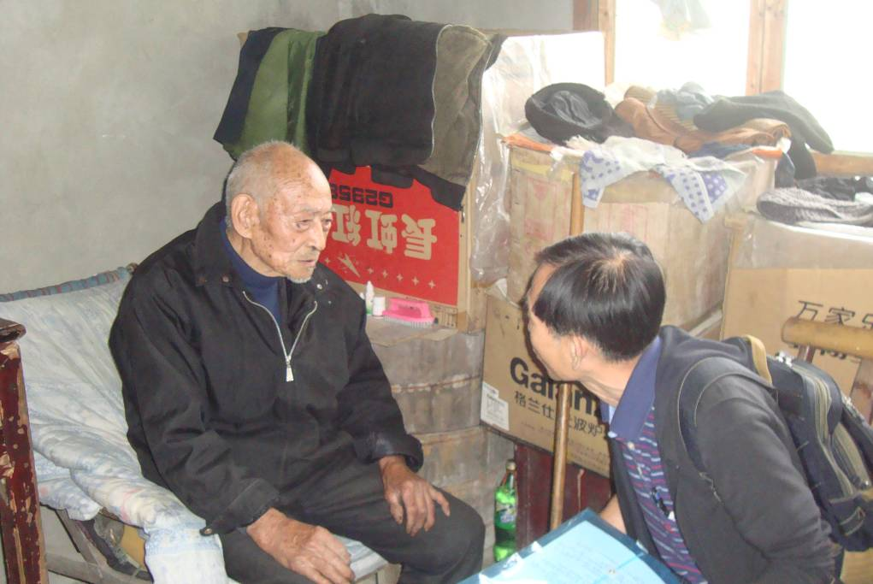
訪視小組訪問劉○龍先生

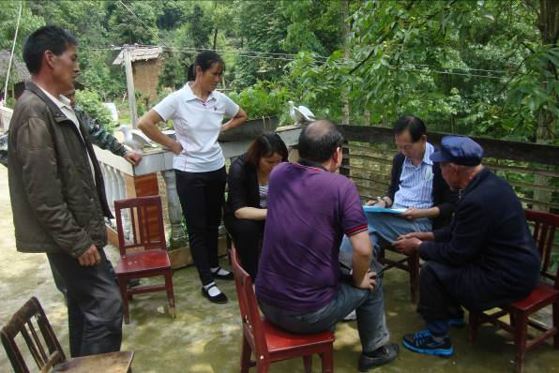
訪視小組訪視葉○生及其家人

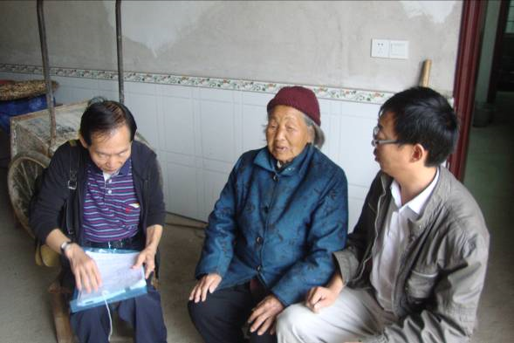
訪視小組訪問繼承人周○英

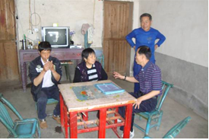
訪視小組訪問曹○英女兒鄧○協夫婦

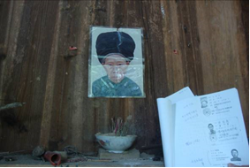
吳O書供奉龍O妹〈繼承人〉牌位確認繼承親屬身分

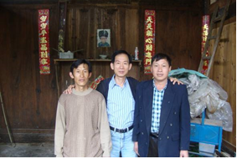

訪視小組與吳O書兄弟合影

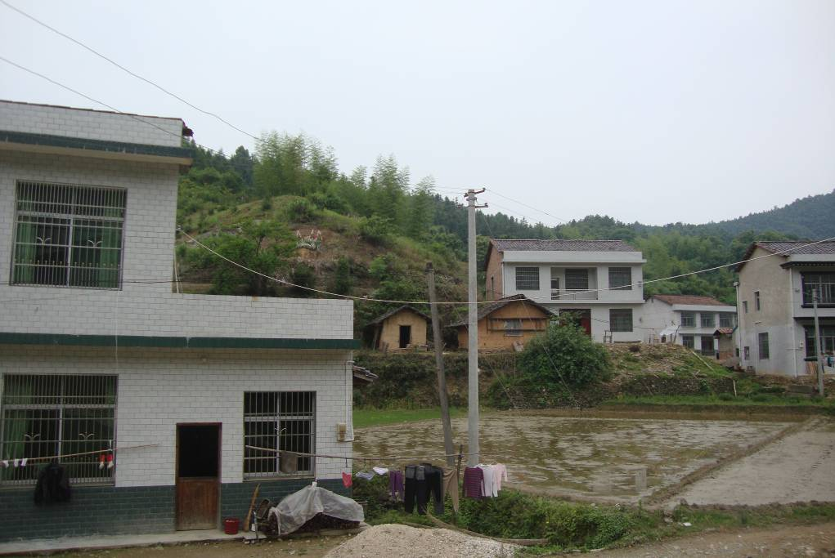
大陸道路無路標，房舍無門牌，增加尋找受訪人之困難度。

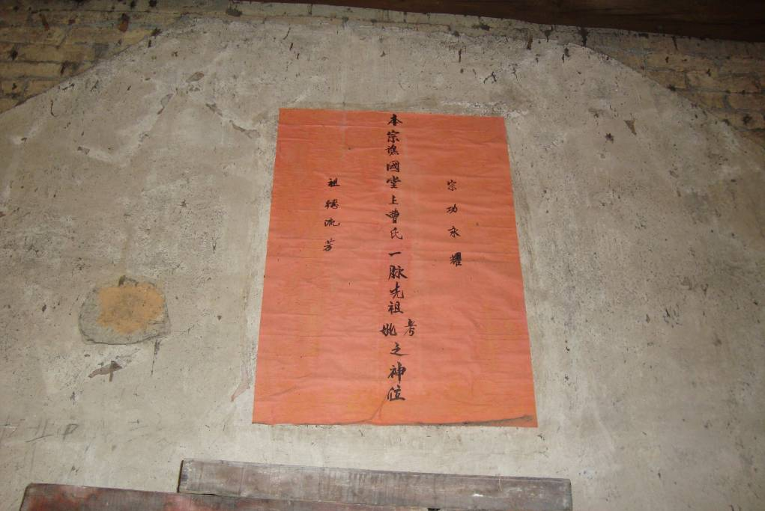
貴州與湖南祖先神位常只是貼一張紅紙，增加比對的困難度。

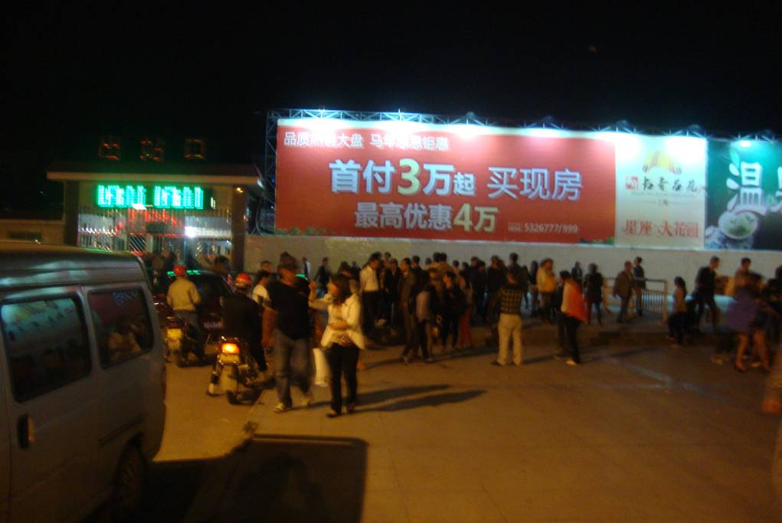
大陸幅員遼闊，各市有道路系統，轉車耗時，須利用夜間移動，才能趕
上預先規劃之行程。

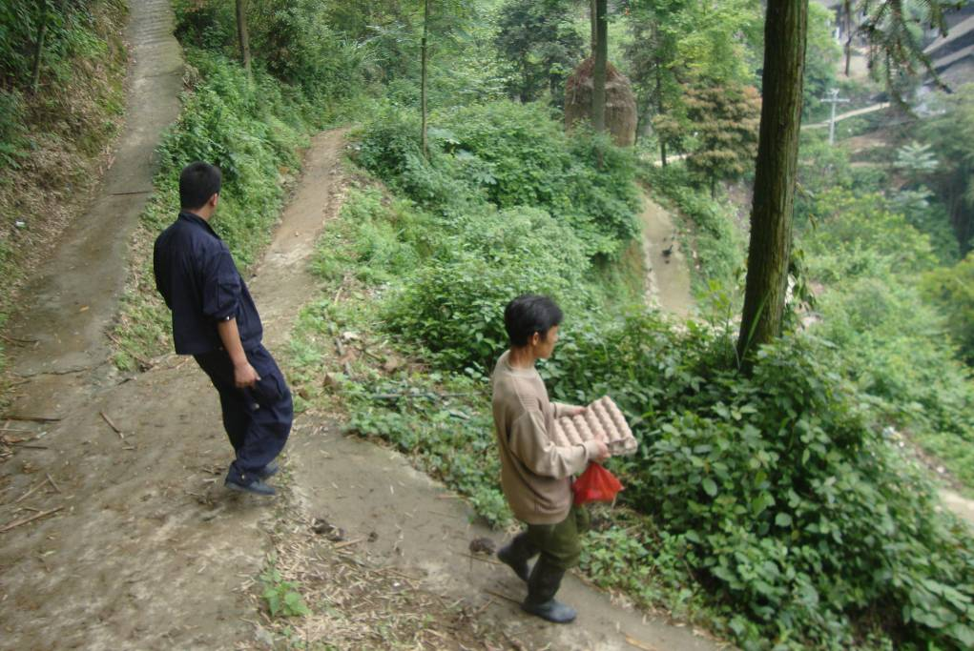
大部分受訪人住居偏遠，車行到無路，尚須步行上下山。

